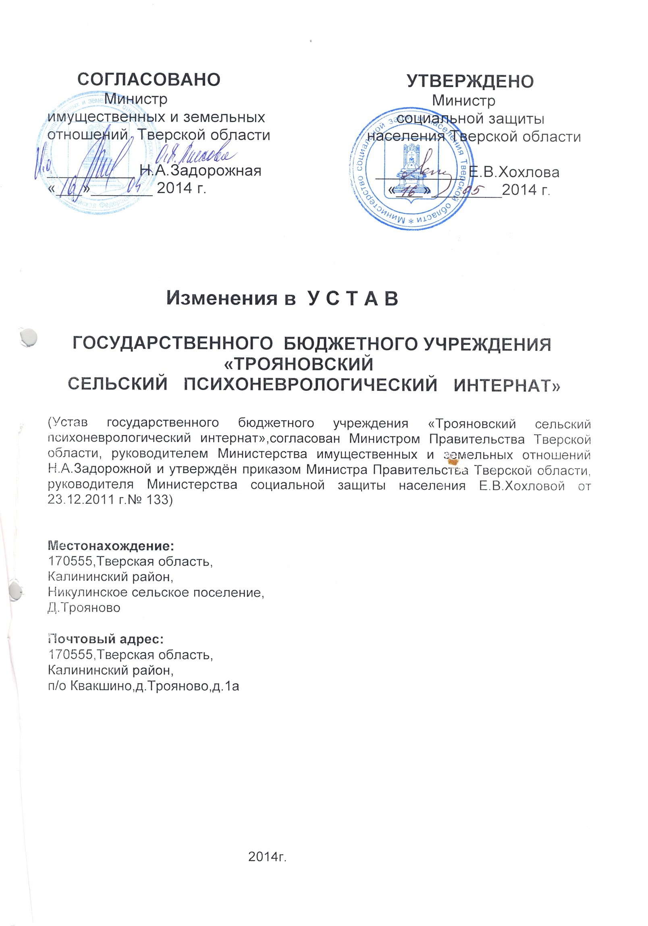

Внести следующие изменения в Устав Государственного бюджетного учреждения «Трояновский сельский психоневрологический интернат»:

1.В разделе «ОБЩИЕ ПОЛОЖЕНИЯ» :

пункт 1.2. изложить в следующей редакции:
1.2.Официальное наименование Учреждения:
полное - Государственное бюджетное учреждение «Трояновский сельский психоневрологический интернат».
сокращенное - ГБУ «Трояновский СПНИ».

Пункт 1.3. в следующей редакции:

1.3.Место нахождения бюджетного учреждения: 170555, Тверская область, Калининский район , Никулинское сельское поселение, Д. Трояново
Почтовый адрес бюджетного учреждения: 170555, Тверская область,
Калининский район,п/о Квакшино, д. Трояново,д.1а
Юридический адрес бюджетного учреждения: 170555 ,Тверская область,
Калининский район, п/о Квакшино,д. Трояново,д.1а.

В разделе 5. Условия приема, содержания и выписки из интерната:

Пункт 5.5. изложить в следующей редакции:

5.5.Паспорта принятых в Учреждение инвалидов, признанных решением суда недееспособными , с отметкой о прописке в Учреждении хранятся в канцелярии Учреждения в специальном несгораемом шкафу; там же хранятся паспорта дееспособных граждан , пожелавших сдать на хранение свой паспорт в Учреждение, на основании их личных заявлений.

Пункт 5.6. изложить в следующей редакции:

5.6.Денежные суммы, драгоценности и ценные бумаги недееспособных лиц, принятых в Учреждение, не помещённые в сберегательный банк, принимаются на хранение в бухгалтерию по акту в установленном порядке до востребования их лицом, у которого имеется свидетельство о праве на наследство, выданное в установленном порядке.
Денежные суммы, драгоценности и ценные бумаги дееспособных лиц, принятых в Учреждение, не помещённые в сберегательный банк, на основании личного заявления проживающего принимаются на хранение в бухгалтерию по акту в установленном порядке до востребования их владельцем или лицом, у которого имеется свидетельство о праве на наследство, выданное в установленном законом порядке.

Пункт 5.9. изложить в следующей редакции:

5.9.В целях пожарной безопасности:
- подключение теле- и радиоаппаратуры, компьютерной техники производить только через специальные сетевые фильтры (типа «Пилот»);
- запрещено пользоваться в жилых комнатах электронагревательными приборами (плитки, утюги, электрические кипятильники) и неисправной теле- и радиоаппаратурой;
- проживающим в интернате запрещено содержание в жилых комнатах кошек, собак, грызунов и птиц;
- проживающим запрещено находиться в жилых комнатах в состоянии алкогольного опьянения, курить, пользоваться открытым огнём (жечь спички,свечи, бенгальские «огни» ).

